**Name: Keyur Patel**

**Roll No : 16010421073**

**Batch : A2**

**UML Diagrams Inlab**

1. **Use Case Diagram**

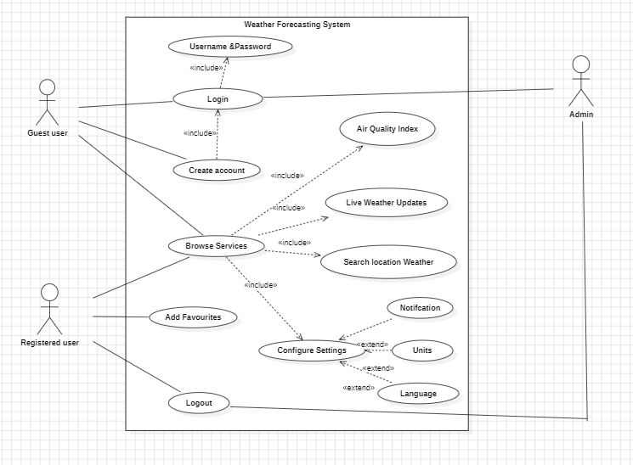

1. **Sequence Diagram**

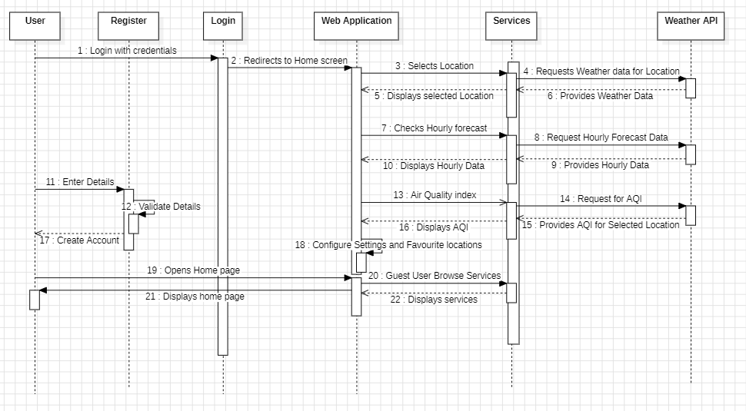

1. **State Diagram**

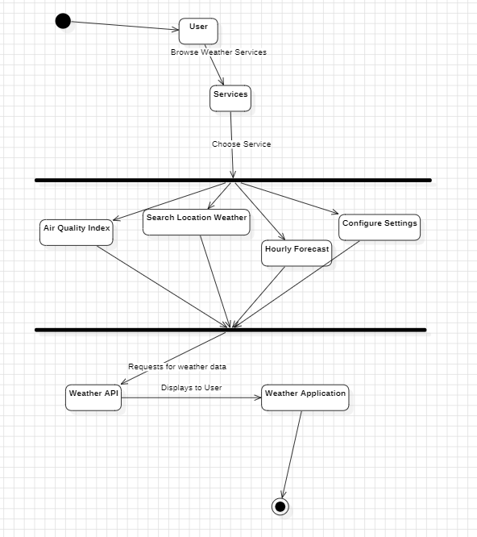

1. **Activity Diagram**

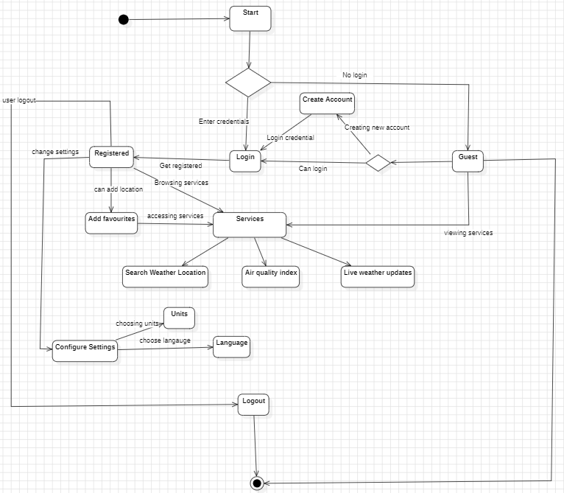

1. **Component Diagram**

